ЭТОТ УДИВИТЕЛЬНЫЙ
КВИЛЛИНГ

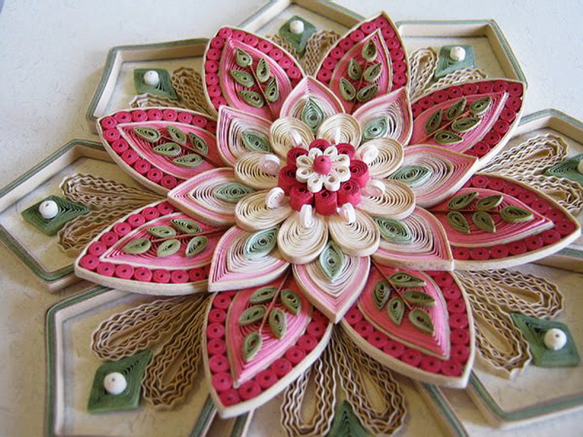

Воспитатель
МДОУ № 101
Корнева Юлия
Анатольевна
г. Липецк
Цель:

Всестороннее интеллектуальное и эстетическое развитие детей в процессе овладение элементарными приемами техники квиллинга, как художественного способа конструирования из бумаги.

Задачи:

•Способствовать формированию представления о новом виде декоративно-прикладного искусства – квиллинге. Ознакомить детей с техникой выполнения квиллинга.
• Развивать воображение, мышление, творческие возможности каждого ребёнка; развивать интерес к предмету; развивать у детей навыки и умения работы с бумагой, глазомер, мелкую моторику рук.
• Воспитывать у детей качества аккуратности и собранности при выполнении приёмов труда, трудолюбие, умение слушать; коммуникабельность, аккуратность, активность, культуру труда, умение работать в коллективе.

Методы обучения:

-интерактивный (рассказ, показ, беседа, практическое выполнение);
-исследовательский (умение самостоятельно распределять деятельность работы, выбор действия, его способа, свобода творчества).
Предполагаемый результат:

- овладение техникой квиллинга: умение складывать базовые формы, создавать из них композиции;
- соотнесение наглядных символов (показ) со словесными (объяснение) и перевод их значения в практическую деятельность, самостоятельное выполнение работы без помощи воспитателя,
- проявление индивидуального творчества;
- развитие мелкой моторики пальцев рук.

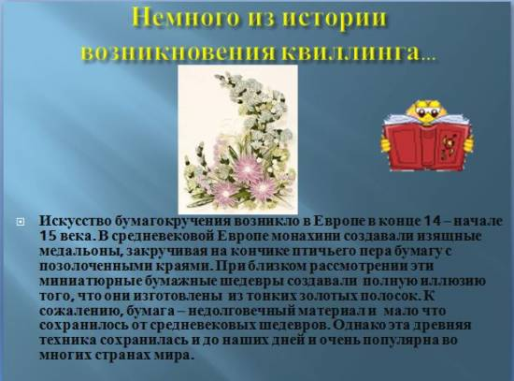

На английском языке это рукоделие называется «quilling» — от слова «quill» или «птичье перо». В отличие от оригами, родиной которого является Япония, искусство бумагокручения возникло в Европе в конце 14 — начале 15 века. В средневековой Европе монахини создавали изящные медальоны, закручивая на кончике птичьего пера бумагу с позолоченными краями. При близком рассмотрении эти миниатюрные бумажные шедевры создавали полную иллюзию того, что они изготовлены из тонких золотых полосок. К сожалению, бумага — недолговечный материал и мало что сохранилось от средневековых шедевров. Однако эта древняя техника сохранилась и до наших дней и очень популярна во многих странах мира. Бумагокручение быстро распространилось в Европе, но, потому, что бумага, особенно цветная и высококачественная, была очень дорогим материалом, бумажная пластика стала искусством для дам из богатых слоев общества.
В наши дни бумагокручение широко известно и популярно как хобби в странах Западной Европы, особенно в Англии и Германии. Но самое широкое распространение это искусство получило, когда оно «переехало» на Восток. Богатейшие традиции тончайшей графики и пластики, изготовления бумаги и работы с ней дали искусству бумажной пластики новую жизнь.
Инструменты для квиллинга.
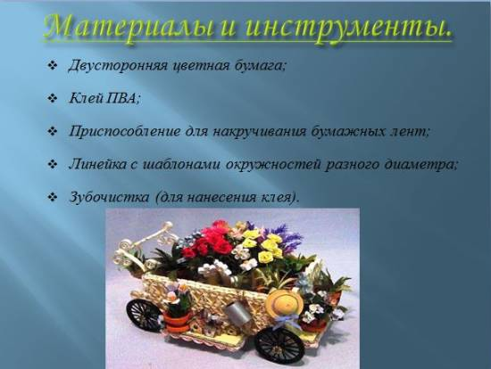

Для освоения техники бумагокручения не требуется, какого - либо специального инструмента. На начальном этапе вполне достаточно посещения обычного магазина. Вот краткий список самого необходимого для начала обучения:
Шило. Желательно приобрести шило диаметром около одного миллиметра. Пинцет. Кончики должны быть острыми, точно совмещёнными. Для выполнения работ высокой точности. Зазубринки на конце нежелательны, т.к. могут оставлять следы на бумаге. Усилие при сжатии должно быть удобным для Ваших рук, обеспечивая надёжный захват с наименьшим давлением.
Ножницы. Как и пинцет, должны иметь заострённые концы.
Клей. Особых рекомендаций нет. Однако он должен достаточно быстро высыхать и не оставлять следов. Попробуйте начать с ПВА.
При разметке будущей композиции понадобятся простейшие чертёжные инструменты: циркуль, линейка, карандаш.
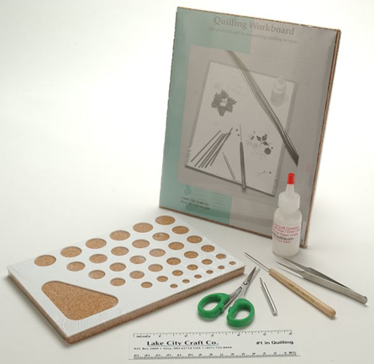

Бумага. Бумага должна быть цветной с двух сторон. Готовые нарезанные полоски бумаги можно купить в специальных магазинах. Если же такой возможности нет, то пропустите листы цветной бумаги через уничтожитель документов (paper shredder) или нарежьте. Стандартная ширина полосок для квиллинга 3 мм, но это необязательное условие. Еще очень важный момент. Если вы сами делаете полоски, то важен вес бумаги - самое меньшее 60 грамм на квадратный метр (обычно на упаковках бумаги указан вес), иначе она не будет аккуратно скручиваться и держать форму.
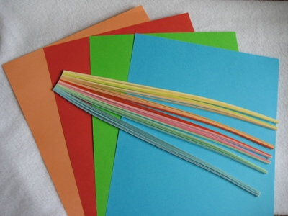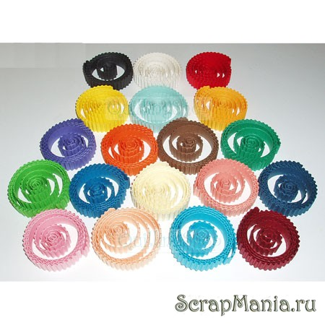

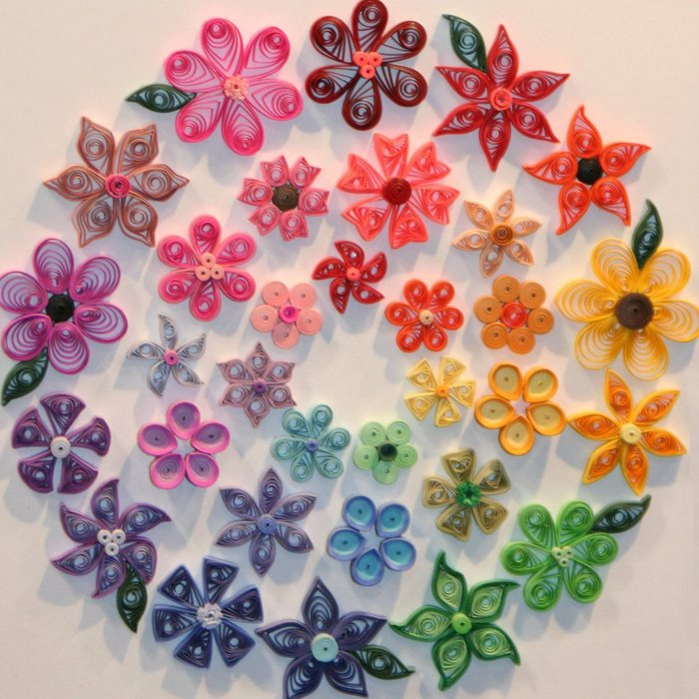
Техника квиллинга:
На первый взгляд техника бумагокручения несложна. Полоска бумаги для квиллинга свивается в плотную спираль. Начать навивку будет удобно, накрутив край бумажной ленты для квилинга на кончик острого шила. Сформировав сердцевину спирали, продолжать работу целесообразно без использования инструмента для квиллинга. Так Вы сможете подушечками пальцев почувствовать, однородно ли формируется рулон, и во время скорректировать усилия. В результате должна образоваться плотная спираль меньше сантиметра в диаметре. Она будет основой дальнейшего многообразия всех форм. После чего бумажная спираль распускается до нужного размера, и затем из неё формируется необходимая фигура. Кончик бумаги прихватывается капелькой клея. Роллам можно придавать самые различные формы, выполняя сжатия и вмятины.

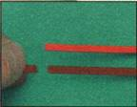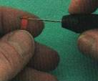

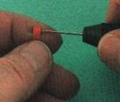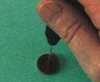

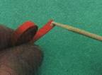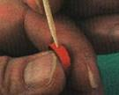

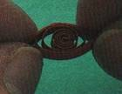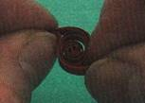

Всего существует 20 базовых элементов для квилинга, но принцип остаётся тем же: сворачиваем, прищипываем - используя свою фантазию Вы всегда сами можете придумать новые элементы квилинга.
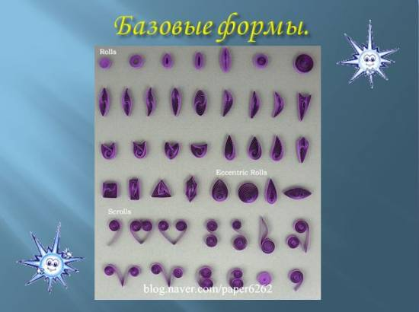

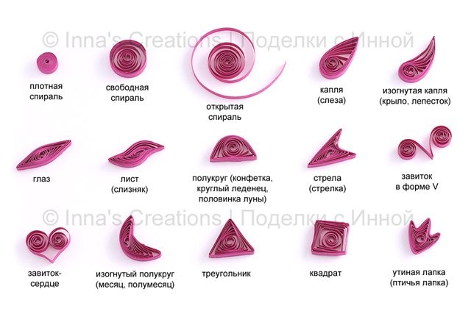

ГАЛЕРЕЯ РАБОТ:

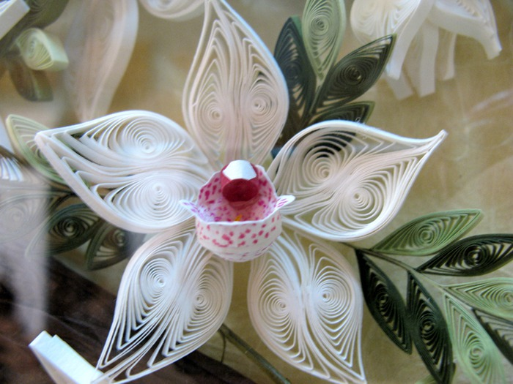
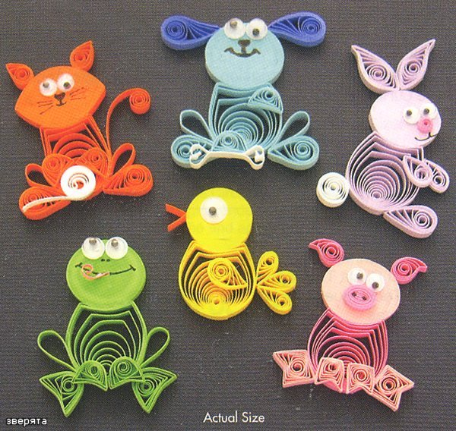
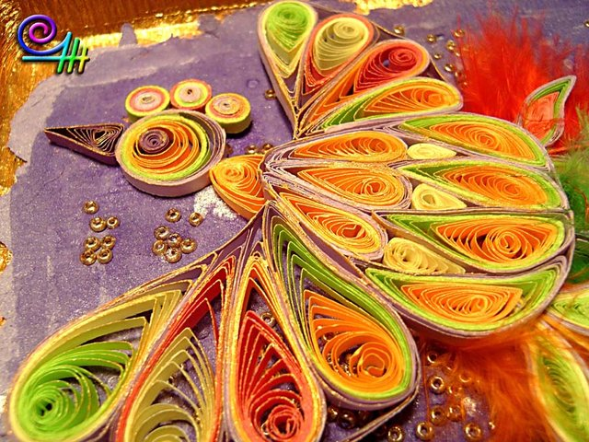
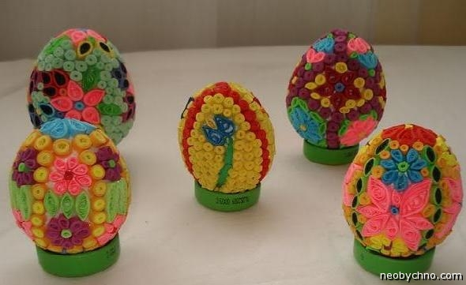

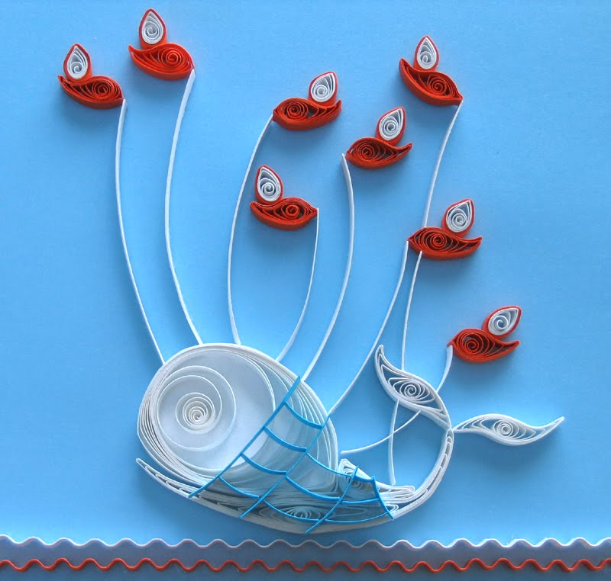

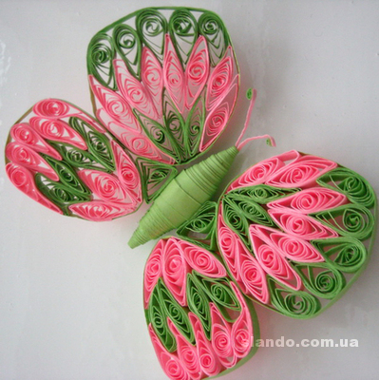
ТВОРЧЕСКИХ ВАМ УСПЕХОВ!!!!!!!!!!!!
Ссылка на сайт:http://pochemu4ka.ru

